青岛胜冠建筑机械租赁有限公司“12·12” 一般机械伤害事故调查报告
来源：崂山区应急管理局 青岛市崂山区·安全生产事故调查报告
原文链接：http://www.laoshan.gov.cn/zfxxgk/bmxxgk/qgzbm/qyjgl/ywfl/sgdc/202604/t20260429_10579483.shtml
发布时间：2025-03-10 抓取时间：2026-10-16


导航
智能问答 长者专区
首页
政府信息公开
政务服务
互动交流
投资崂山
数据开放
山海情怀 • 魅力崂山
English 日本语 한국어
English
日本语
韩国语
无障碍
登录
长者模式
长者专区

退出关怀版
首页 政府信息公开 政务服务 互动交流 投资崂山 数据开放 山海情怀 • 魅力崂山
首页 政府信息公开 政务服务 互动交流 投资崂山 数据开放 山海情怀 • 魅力崂山

当前位置：
首页>政府信息公开>部门信息公开>区政府工作部门>区应急管理局>业务分类信息公开>事故调查报告
收藏
青岛胜冠建筑机械租赁有限公司“12·12” 一般机械伤害事故调查报告
崂山区政府 发布日期：2025-03-10
字号： 【小】 【中】【大】 【打印】
2024年12月12日21时20分许，青岛地铁5号线合肥路站项目建设工地，青岛胜冠建筑机械租赁有限公司出租的混凝土泵车臂架发生断裂，砸中1名作业工人，造成其左侧大腿受伤，后经医院抢救无效死亡。
根据《中华人民共和国安全生产法》《生产安全事故报告和调查处理条例》（国务院令第493号）《山东省生产安全事故报告和调查处理办法》（省政府令第342号）等有关规定，受市安委会办公室委托，崂山区政府成立了由区安委会办公室常务副主任、区应急管理局局长任组长，区应急管理局、区住房城乡建设局、崂山公安分局、区总工会等有关部门相关人员组成的事故调查组。调查组分设技术组、管理组、综合组，邀请青岛市市政公用工程质量安全监督站及聘请有关专家参加事故调查工作。并邀请区纪委监委机关、区人民检察院介入事故调查。
事故调查组按照“科学严谨、依法依规、实事求是、注重实效”原则和“四不放过”要求，经现场勘查、调查取证、查阅资料和综合分析，查明了事故发生的经过、原因、人员伤亡、应急处置和直接经济损失等情况，对事故性质进行了认定，提出了对相关责任单位、责任人员的处理建议和整改措施建议。
事故调查组认定，该事故是一起因泵车臂架系统一节臂与二节臂连接处销轴存在质量问题，突发断裂导致臂架坠落砸中工人致死的一般生产安全非责任事故。
一、事故基本情况
（一）事故发生地点情况
事故发生地位于青岛市地铁5号线合肥路站项目施工工地，该工地位于劲松七路与合肥路交叉路口东南侧绿化带内。
（二）事故发生时施工情况
事故发生时，正在进行主体结构第17板顶板的混凝土浇筑作业，浇筑长度19.6米，浇筑总方量337立方米。
（三）事故所在项目情况
合肥路站为地下两层明挖车站，总长474米（含物业配线），基坑深21.6米至24.3米，采用明挖顺作法（局部盖挖法）施工。目前合肥路站底板、负二层侧墙、中板已全部施工完成，负一层侧墙共46板，累计完成42板；顶板共计23板，累计完成17板。
（四）事故发生单位及相关单位概况
1.事故发生单位
青岛胜冠建筑机械租赁有限公司（以下简称青岛胜冠公司）。成立于2017年3月23日，法定代表人为：吕X建，注册资本为：500万元人民币，统一社会信用代码为：91370214MA3DD1M67E，企业注册地址位于山东省青岛市城阳区，所属行业为：房屋建筑业，经营范围包含：建筑机械租赁；建筑装饰工程；土石方工程；道路维修；房屋修缮；销售：机械设备及配件、建筑材料、五金交电、电线电缆。（依法须经批准的项目，经相关部门批准后方可开展经营活动）。公司现有员工7人。
2023年2月1日，青岛市政空间开发集团有限责任公司与青岛胜冠公司签订《机械设备租赁合同》，租赁4台混凝土输送泵车（含事故泵车）、2台车载式混凝土输送泵。
2.事故相关单位
（1）青岛市政空间开发集团有限责任公司（以下简称青岛市政空间集团），该项目的施工单位。注册地址：青岛市市南区；注册时间：2002年6月13日；法定代表人：苟X年；统一社会信用代码：913702007403504527；经营范围：工程建设总承包；市政工程、建筑工程、公路工程、城市轨道交通、隧道、城市园林绿化等。
（2）青岛宏成华远建筑工程有限公司（以下简称宏成华远公司），该项目劳务单位。注册时间：2019年10月21日；注册地址：山东省青岛市李沧区；法定代表人：宋X涵；统一社会信用代码：91370213MA3QRNFF4Y；经营范围：建设工程施工；道路货物运输（不含危险货物）；建设工程设计；建筑劳务分包；施工专业作业等。
（3）上海市工程建设咨询监理有限公司（以下简称上海工程监理公司），该项目联合监理单位。注册时间：1993年8月30日。注册地址：中国（上海）自由贸易试验区。统一社会信用代码：91310000132329617T。法定代表人：纪X成。经营范围：工程建设专业领域的科技咨询业务，代理招投标业务，建设监理业务，工程造价咨询业务，工程结算审价业务，工程测量业务，工程建设项目管理，信息协调及技术资源交流业务。
青岛恩地建设工程咨询有限公司（以下简称青岛恩地咨询公司），该项目联合监理单位。注册时间：1997年9月11日。注册地址：青岛市市北区。统一社会信用代码：913702032646301456。法定代表人：盛X。经营范围：工业与民用建设项目的建设监理业务；建筑工程造价咨询；编制项目建议书、编制项目可研报告；建筑工程监理信息咨询；招投标代理服务。
（五）涉事混凝土泵车设备情况
车牌：青B21613；设备型号：SY5296THB；设备生产商：三一汽车制造有限公司；制造日期：2020年10月。2022年5月青岛胜冠公司购买。经调查，该设备的臂架系统未经维修或更换部件。2024年11月18日施工单位、监理单位对该设备开展进场验收，查验了设备出厂合格证、操作人员上岗证、操作人员技能培训和安全教育资料，并对该设备的整机、动力、液压、电气系统开展现场实际状况验证，验收结论为合格，准许进场。
该设备主要技术参数为：臂架支腿参数：臂架水平长度32.6m；臂架垂直深度19.9m；第一节臂长度8700mm、转角92°；第二节臂长度7860mm、转角180°；第三节臂长度8050mm、转角180°；第四节臂长度8390mm、转角245°；转台旋转角度±360°。
2024年12月9日，涉事泵车生产厂家三一集团维保人员张X飞在青岛市城阳区兴阳路对该泵车进行点检，按照三一集团的维保规程对臂架系统（不包含销轴）、电气系统、液压系统、泵送系统、下装总成、底盘总成、润滑系统、水洗系统进行检查。检查结果均为正常，未发现故障部位。
（六）泵车操作人员情况
孟X丰，身份证号：211122XXXXXXXX0515；工作单位：青岛胜冠建筑机械租赁有限公司；持有由湖南省中培建机职业技能鉴定中心颁发的混凝土泵车操作证，公示编码：430024110XXXX；持有B2车辆驾驶证。
（七）事故现场勘查情况
事故现场位于青岛市地铁5号线合肥路站，主体结构17段顶板施工部位。混凝土泵车架设于施工作业面基坑西侧硬化露天地面上，死者出事位置位于17段顶板混凝土浇筑区域。
（八）涉事混凝土泵车质量鉴定情况
事故发生后，事故调查组委托山东省特种设备检验研究院集团有限公司对发生断裂的销轴进行检测鉴定。鉴定结论为：送检销轴冲击吸收能量值不符合图纸技术要求，布氏硬度值不符合图纸要求。
（九）死亡人员情况
褚X水，男，身份证号：370403XXXXXXXX5234；户籍所在地：山东省枣庄市；工作单位：青岛宏成华远建筑工程有限公司。
二、事故发生经过
2024年12月12日上午10时许，青岛地铁5号线2标段06工区合肥路站组织开展17段顶板混凝土浇筑作业工程交底工作，计划浇筑方量330方，计划使用作业工人18名，12时许开始施工。通过调取视频监控，21时24分混凝土泵车的第一节臂和第二节臂间的销轴连接件突发断裂，导致泵车臂架坠落并发生位移，砸中位于泵送软管东北侧正在检查模板浇筑情况的褚X水的左侧大腿，附近工友史X杰、王X利上前查看帮忙移除臂架，拨打120急救电话，并向宏成华远公司项目负责人、总包项目经理汇报。
三、人员伤亡和直接经济损失情况
事故造成1人死亡，直接经济损失约175.5万元，主要用于医疗费用、丧葬及抚恤费用等。
四、事故应急处置及评估情况
12月12日21时30分许，在场作业人员利用应急救援吊笼把伤者褚X水送至地面，送往齐鲁医院救治，后经抢救无效死亡。
事故发生后，市、区政府领导高度重视，第一时间对事故救援及善后工作作出批示指示，各相关部门、单位工作人员立即赶赴现场进行应急处置工作，崂山区应急管理局按规定时限及时上报事故情况。
本次事故应急救援处置有效，应急响应程序合法，符合应急处置措施程序及要求，未发生次生事故。
五、善后情况
项目部组织成立了善后工作小组，与死者家属进行了沟通并达成赔偿协议。
六、事故原因分析
（一）直接原因分析
1.混凝土泵车臂架系统情况
经现场勘验、调阅监控、调查询问：现场使用的混凝土泵车臂架水平长度最大32.6米，混凝土泵车与主体结构17段顶板施工部位存在5米落差，混凝土泵车采取向下泵送混凝土作业方式。事发作业时泵车一节臂和二节臂间的转角为150°，未超出厂家设计180°的最大要求。事发时使用3个排量进行混凝土泵送，未超出厂家设计的最大泵送排量。
结论：混凝土臂架设置符合厂家设计要求，泵送排量操作符合厂家设计要求。
2.混凝土泵车销轴情况
故障部位为泵车的第一，二节臂连接销轴，经青岛胜冠公司、三一汽车制造有限公司确认，该销轴为泵车出厂配备。该处销轴主要用于支撑第二、三、四、五节臂，受力主要为抗剪（动荷载）。故障前泵车第二、三、四、五节臂打开角度较大，该处销轴受力较为接近其额定荷载。从故障销轴断裂面看，断裂面为新鲜断裂面，大部分断裂面与销轴轴线基本垂直，符合零件受动荷载剪切脆性断裂特征，断裂面局部突出，符合脆断后剩余部位弯拉断裂特征。事故发生后，经青岛胜冠公司、三一汽车制造有限公司、青岛市政空间集团认可同意，事故调查组将该销轴送至山东省特种设备检验研究院集团有限公司进行检测鉴定。
经检测鉴定，该销轴主要指标中有两项不合格：一是零件承受冲击荷载作用的冲击吸收能远小于设计要求。根据检测结果，该销轴冲击吸收能11KJ，远小于设计要求最小值47KJ，只有设计要求的23%。二是该销轴布氏硬度超出设计要求范围。根据检测结果，该销轴布氏硬度为465HBW，超出设计要求范围390HBW—440HBW。
销轴出现以上问题，会产生安全风险隐患：一是脆性断裂风险增加。冲击吸收能远小于设计要求，表明材料韧性不足，销轴在动态载荷（如振动或冲击）下易发生脆性断裂，而非通过塑性变形吸收能量。同时，布氏硬度超过设计要求会进一步加剧脆性，尤其在低温或高应力集中区域，可能导致销轴突然失效，引发臂架结构失稳甚至倒塌。二是疲劳寿命缩短。高硬度虽提升表面耐磨性，但韧性不足会加速疲劳裂纹扩展。销轴在交变载荷下（如臂架反复运动）可能提前出现疲劳断裂，缩短使用寿命。
结论：该销轴在受力未到达其额定荷载的情况下，主要因其原厂零件的两项主要指标不合格而造成断裂。
（二）其他可能因素排除
事故调查组通过事故现场勘查、调查询问、调阅事故现场视频资料等方式方法进行综合分析，排除褚X水因人为故意破坏、突发灾害、触电、火灾或违规位于泵车臂架下方等因素导致死亡的可能。
综上，事故调查组通过综合分析推断认为：该事故是一起因泵车臂架系统一节臂与二节臂连接处销轴存在质量问题，突发断裂导致臂架坠落砸中工人致死的一般生产安全非责任事故。建议事故相关单位通过协商或司法等途径协商解决相关损失。
七、事故防范和整改措施
为预防类似事故发生，建议有关单位采取以下整改和防范措施：
（一）建议青岛胜冠公司制定泵车强制性的维护周期，重点检查销轴、铜套的磨损程度及润滑情况；建议对臂架铰接点、焊缝区域进行无损探伤，早期发现问题隐患并及时处理；建议强化泵车操作规范的培训，包括避免突然启停、减少臂架非对称受力等高风险行为，降低冲击载荷对销轴的影响；建议普及设备保养知识，确保操作人员掌握注油、清洁等基础维护技能；建议针对高腐蚀性环境（如沿海、化工区域），对销轴及连接部件进行表面防腐处理（如镀层、涂层），并缩短检查周期。
（二）建议相关参建单位加强施工人员安全教育培训，提升安全防范意识。加强应急预案实战演练，提高应急能力。加大安全巡查力度，针对施工临近结束时人员疲惫、安全意识松懈的问题做针对性巡查提醒。通过责任压实、技术赋能、文化培育等方式构建多维防线，避免发生事故。
（三）建议相关参建单位加强对混凝土泵车等建筑施工机械的安全管理，定期对设备性能、操作人员状况等进行检查，确保设备、人员能满足安全施工需要，避免事故发生。

10579483
青岛胜冠建筑机械租赁有限公司“12·12” 一般机械伤害事故调查报告
青岛区市政府网站 青岛政务网 市南区 市北区 李沧区 崂山区 西海岸新区 城阳区 即墨区 胶州市 平度市 莱西市
市级政府网站 广州 杭州 深圳 成都 青岛 宁波 武汉 大连 南京 沈阳 济南 哈尔滨 长春 西安 厦门 烟台 福州 温州 南通 威海 湛江 秦皇岛 连云港 北海 安顺
山东省政府网站 山东省人民政府 济南 淄博 潍坊 烟台 威海 泰安 东营 济宁 日照 聊城 临沂 菏泽 枣庄 德州 滨州
国家（部委）网站 中央政府门户网站 外交部 国防部 国家发展和改革委员会 教育部 科学技术部 工业和信息化部 国家民族事务委员会 公安部 民政部 司法部 财政部 人力资源和社会保障部 自然资源部 生态环境部 住房和城乡建设部 交通运输部 水利部 农业农村部 商务部 文化和旅游部 国家卫生健康委员会 退役军人事务部 应急管理部 人民银行 审计署 国家外国专家局 国家航天局 国家原子能机构 国家核安全局 国务院国有资产监督管理委员会 海关总署 国家税务总局 国家市场监督管理总局 国家广播电视总局 国家体育总局 国家统计局 国务院参事室 国家机关事务管理局 国家认证认可监督管理委员会 国家标准化管理委员会 国家新闻出版署（国家版权局） 国务院港澳事务办公室 国务院研究室 国务院侨务办公室 国务院台湾事务办公室 国家互联网信息办公室 国务院新闻办公室 新华通讯社 中国科学院 中国社会科学院 中国工程院 国务院发展研究中心 中国气象局 中国银行保险监督管理委员会 中国证券监督管理委员会 国家行政学院 国家信访局 国家粮食和物资储备局 国家能源局 国家国防科技工业局 国家烟草专卖局 国家移民管理局 国家林业和草原局 国家铁路局 中国民用航空局 国家邮政局 国家文物局 国家中医药管理局 国家煤矿安全监察局 国家外汇管理局 国家知识产权局 出入境管理局 国家公园管理局 国家公务员局 国家档案局 国家密码管理局
关于我们 联系方式 网站地图 隐私声明
主办：
中共崂山区委、崂山区人民政府主办
鲁ICP备18028868号 | 政府网站标识码3702120001
鲁公网安备 37021202000824号

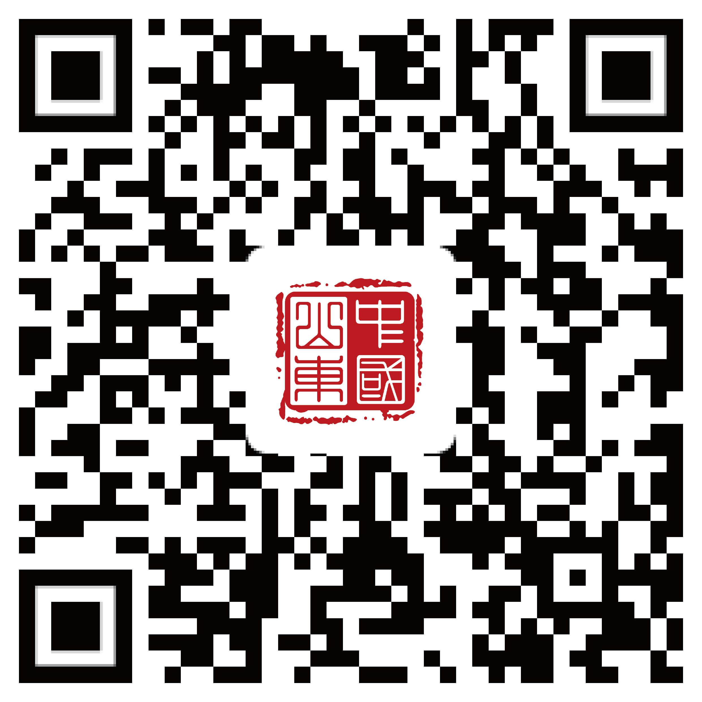
爱山东

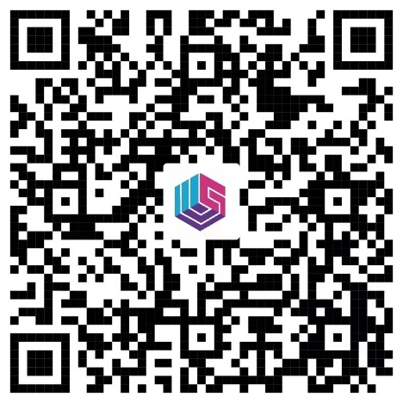
崂山融媒
青岛区市政府网站 青岛政务网 市南区 市北区 李沧区 崂山区 西海岸新区 城阳区 即墨区 胶州市 平度市 莱西市
市级政府网站 广州 杭州 深圳 成都 青岛 宁波 武汉 大连 南京 沈阳 济南 哈尔滨 长春 西安 厦门 烟台 福州 温州 南通 威海 湛江 秦皇岛 连云港 北海 安顺
关于我们
/
联系方式
/
网站地图
/
隐私声明
中共崂山区委、崂山区人民政府主办
政府网站标识码3702120001
鲁ICP备18028868号
鲁公网安备 37021202000824号

